Филиал «Веселые ребята»

МБДОУ детский сад 71 г. Пензы «Северное сияние»

Консультация

для воспитателей логопедических групп.

Индивидуальные занятия с детьми по заданию логопеда.

Подготовила
учитель – логопед Евграфова С.В.

Октябрь 2025 г.

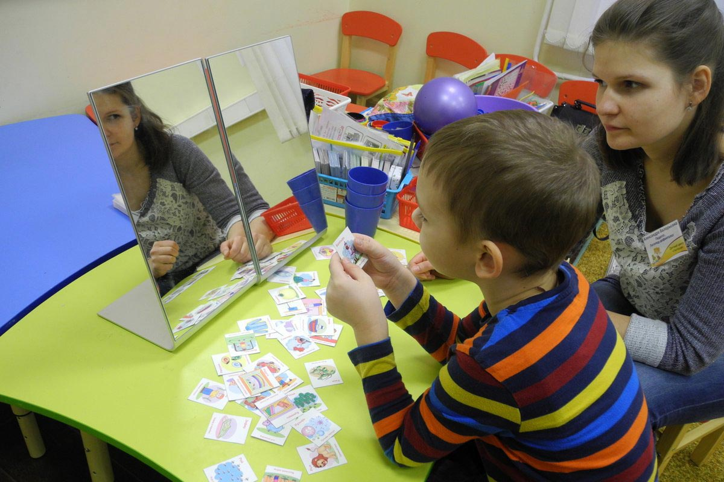

Индивидуальные занятия по заданию логопеда проводятся воспитателем во время второй половины дня, сразу же после дневного сна, то есть примерно с 16-ти часов и до вечерней прогулки. Воспитатель занимается индивидуально с теми детьми, фамилии которых логопед записал в специальной тетради взаимосвязи учителя-логопеда и воспитателя. Такая тетрадь заполняется после индивидуальной работы учителя-логопеда с детьми. Кроме того, логопед передаёт в группу заполненные рабочие тетради тех детей, с которыми он занимался (для повторения дома) .
Очень важно, чтобы во время индивидуального занятия воспитателя с ребёнком все остальные дети их не отвлекали, были заняты тихими играми. Лучше всего для этой цели подходят настольные и настольно-печатные игры. А если воспитатель при их распределении учитывает особенности каждого ребёнка, то такая игра одновременно даёт и обучающий эффект. Например, если у ребёнка трудности с мелкой моторикой, - ему следует предложить собрать мозаику или нанизать бусы, если трудности с конструктивной деятельностью, - то сложить по образцу разрезанные картинки или специальные кубики и т. п.
Занятия с детьми лучше проводить в специально оборудованном логопедическом уголке. Здесь устанавливается большое зеркало, в котором могут отразиться лица ребёнка и воспитателя одновременно. Кроме того, здесь же желательно иметь наглядный материал для закрепления звуков [Р. ], [РЬ]. [Л], [ЛЬ], свистящих и шипящих звуков.
Занимаясь с ребёнком, воспитатель обязан помнить, что проговаривание всего фонетического материала по тетради должно происходить с обязательным выделением закрепляемого звука голосом - произноситься утрированно. Воспитатель не должен пропустить ни одной фонетической или грамматической ошибки в речи ребёнка. Занятие может быть продолжено лишь после того, как ребёнок всё скажет правильно. Весь речевой материал воспитатель должен проговаривать громко, чётко, медленно и добиваться того же от малыша.
Воспитатель должен внимательно следить за речью детей и исправлять их ошибки не только на занятиях, но и на протяжении всех режимных моментов. Причём очень важно, чтобы все ошибки детей исправлялись воспитателем корректно. Ни в коем случае не следует передразнивать ребенка, высмеивать его, так как это может спровоцировать снижение речевой активности (вплоть до полного молчания в группе, замкнутость, отрицательное отношение малыша к воспитателю, к обучению в целом.
Манеры исправления ошибок в речи детей вне занятий и во время занятий отличаются друг от друга. Так, во время игр и бытовой деятельности не следует привлекать внимание детей к ошибкам кого-то из них, лучше это делать незаметно для остальных. Например, во время игры один из ребят говорит другому: «У всех куклов сними туфли, неси без туфлев». Воспитатель, используя небольшой перерыв в игре, подзывает к себе этого ребёнка и предлагает ему послушать правильный и неправильный варианты сочетания слов («всех куклов» или «всех кукол», «без туфлёв» или «без туфель», А затем спрашивает: «Как лучше сказать? ». И только потом просит повторить правильную фразу.
Если же ошибка встречается в обращении к воспитателю, то можно реагировать так: «Ты же можешь правильно сказать, ну-ка попробуй! » или «Я не понимаю тебя. Подумай и скажи правильно».
Теперь об исправлении ошибок на занятиях. Здесь, во-первых, ограничено время и долгие, пространные выяснения того, как лучше сказать, со стороны воспитателя неуместны. Во-вторых, внимание детей приковано к речи отвечающего и незаметно, исправить его ошибки невозможно, да и не нужно. И, в-третьих, занятия, в отличие от случаев спонтанного неконтролируемого ребёнком общения, должны проходить при максимальной мобилизации внимания отвечающего, с установкой на грамотную, чёткую речь.
В связи со сказанным, ошибки в ходе занятий должны фиксироваться воспитателем моментально («Неверно», «Неправильно», «Не так сказал»). К исправлению грамматических неточностей привлекаются все дети. Сам же воспитатель исправляет грамматическую ошибку ребёнка только тогда, когда большинство детей не смогли этого сделать.
Ошибки в произношении также следует фиксировать и исправлять по ходу ответа. Например, если ребёнок неправильно произнёс звук [Р. ], воспитатель может предложить ему: «Повтори за мной, выделяя звук [Р. ], слова: стРоить, гоРка, собиРать, игРать».
Может случиться и так: одному из ребят очень хочется ответить, а воспитатель заранее знает, что сложное по слоговой структуре слово (милиционер, пододеяльник, водопроводчик) малыш не произнесёт и это вызовет у остальных смех. Следует предложить ребёнку сказать ответ воспитателю на ухо, а затем похвалить малыша за старание.
Для того чтобы дети на всех занятиях говорили внятно и с наименьшим количеством фонетических ошибок, воспитатель должен своей очень чёткой, достаточно громкой и не торопливой речью задавать тон.
Процесс нормализации речи и угасание патологического рефлекса возможны только при повышенном внимании ребёнка к речи окружающих и своей собственной. Естественно, что такая работа требует от воспитателя терпения, такта и постоянной изобретательности.
Совместная работа учителя-логопеда и воспитателя над звукопроизношением
Работа воспитателя и работа логопеда различна при исправлении и формировании звукопроизношения по организации, приёмам, по продолжительности. Она требует различных знаний, умений, навыков.
Деятельность учителя-логопеда, Деятельность воспитателя
Учитель-логопед исправляет нарушения речи Воспитатель под руководством учителя-логопеда активно участвует в коррекционной работе
Подготовительный этап
Логопед в зависимости от характера нарушения звука вырабатывает и тренирует движения органов артикуляционного аппарата, которые были неправильными или
совсем отсутствовали. Воспитатель по заданию логопеда в игровой форме закрепляет у детей движения и положения органов артикуляционного аппарата.
Этап появления звука
Логопед ставит звуки, вырабатывая артикуляцию нужного звука, при этом используются специальные приёмы и отработанные на предыдущем этапе движения органов артикуляционного аппарата. Воспитатель закрепляет произнесение
поставленного логопедом звука, фиксируя внимание ребёнка на его звучание и артикуляции, используя картинки - символы н. звукоподражания.
Этап усвоения звука (правильное произнесение звука в речи)
Логопед автоматизирует звук. последовательно вводя его в речь; слог,
слово, предложение, связную речь. Воспитатель по заданию логопеда подбирает соответствующий материал для автоматизируемого звука, проводит контроль звука.
Условия, необходимые для формирования у дошкольников правильного звукопроизношения:
1) Целесообразно использовать все анализаторы. Опора на кинестетические ощущения способствует осознанному звучанию речи;
2) Отработка звуков, смешиваемых в речи детей, осуществляется поэтапно и распределена во времени;
3) Закрепление поставленных звуков в процессе дифференциации всех близких звуков; материал по закреплению и автоматизации звуков подбирается таким образом, чтобы в нем отсутствовали дефектные и смешиваемые в речи ребёнка звуки; чтобы отобранный материал мог способствовать обогащению, уточнению словаря, выработке грамматически правильной связной речи.

